Vinkenoog-Geboorte

Gedicht van de Week
week 32- 2024

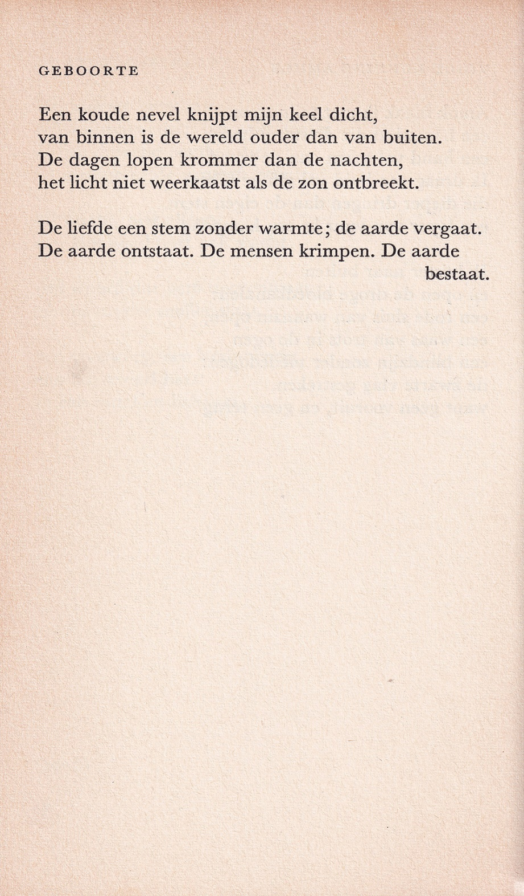

Deze week een gedicht van degene die wel beschouwd kan worden als de hippiebeweging in één persoon.
Simon Vinkenoog (1928-2009) experimenteerde in de letteren en in de geestverruiming. Hij had de uitstraling van een immer jeugdige, onbaatzuchtige levensgenieter maar was anderzijds een dichter die veel aandacht opeiste en het vaak over geld had.
Dit tweeslachtig beeld komt ook in het gedicht uit 1959 naar voren. Vergaan en ontstaan, liefde zonder warmte zijn hiervan voorbeelden.
Het is een typisch voorbeeld van de tijd waarin het is geschreven: woorden die neigen naar leegheid, maar toch raken door het beeld dat zij oproepen.
Het gedicht is afkomstig uit de bundel “Spiegelschrift” uit 1962.

